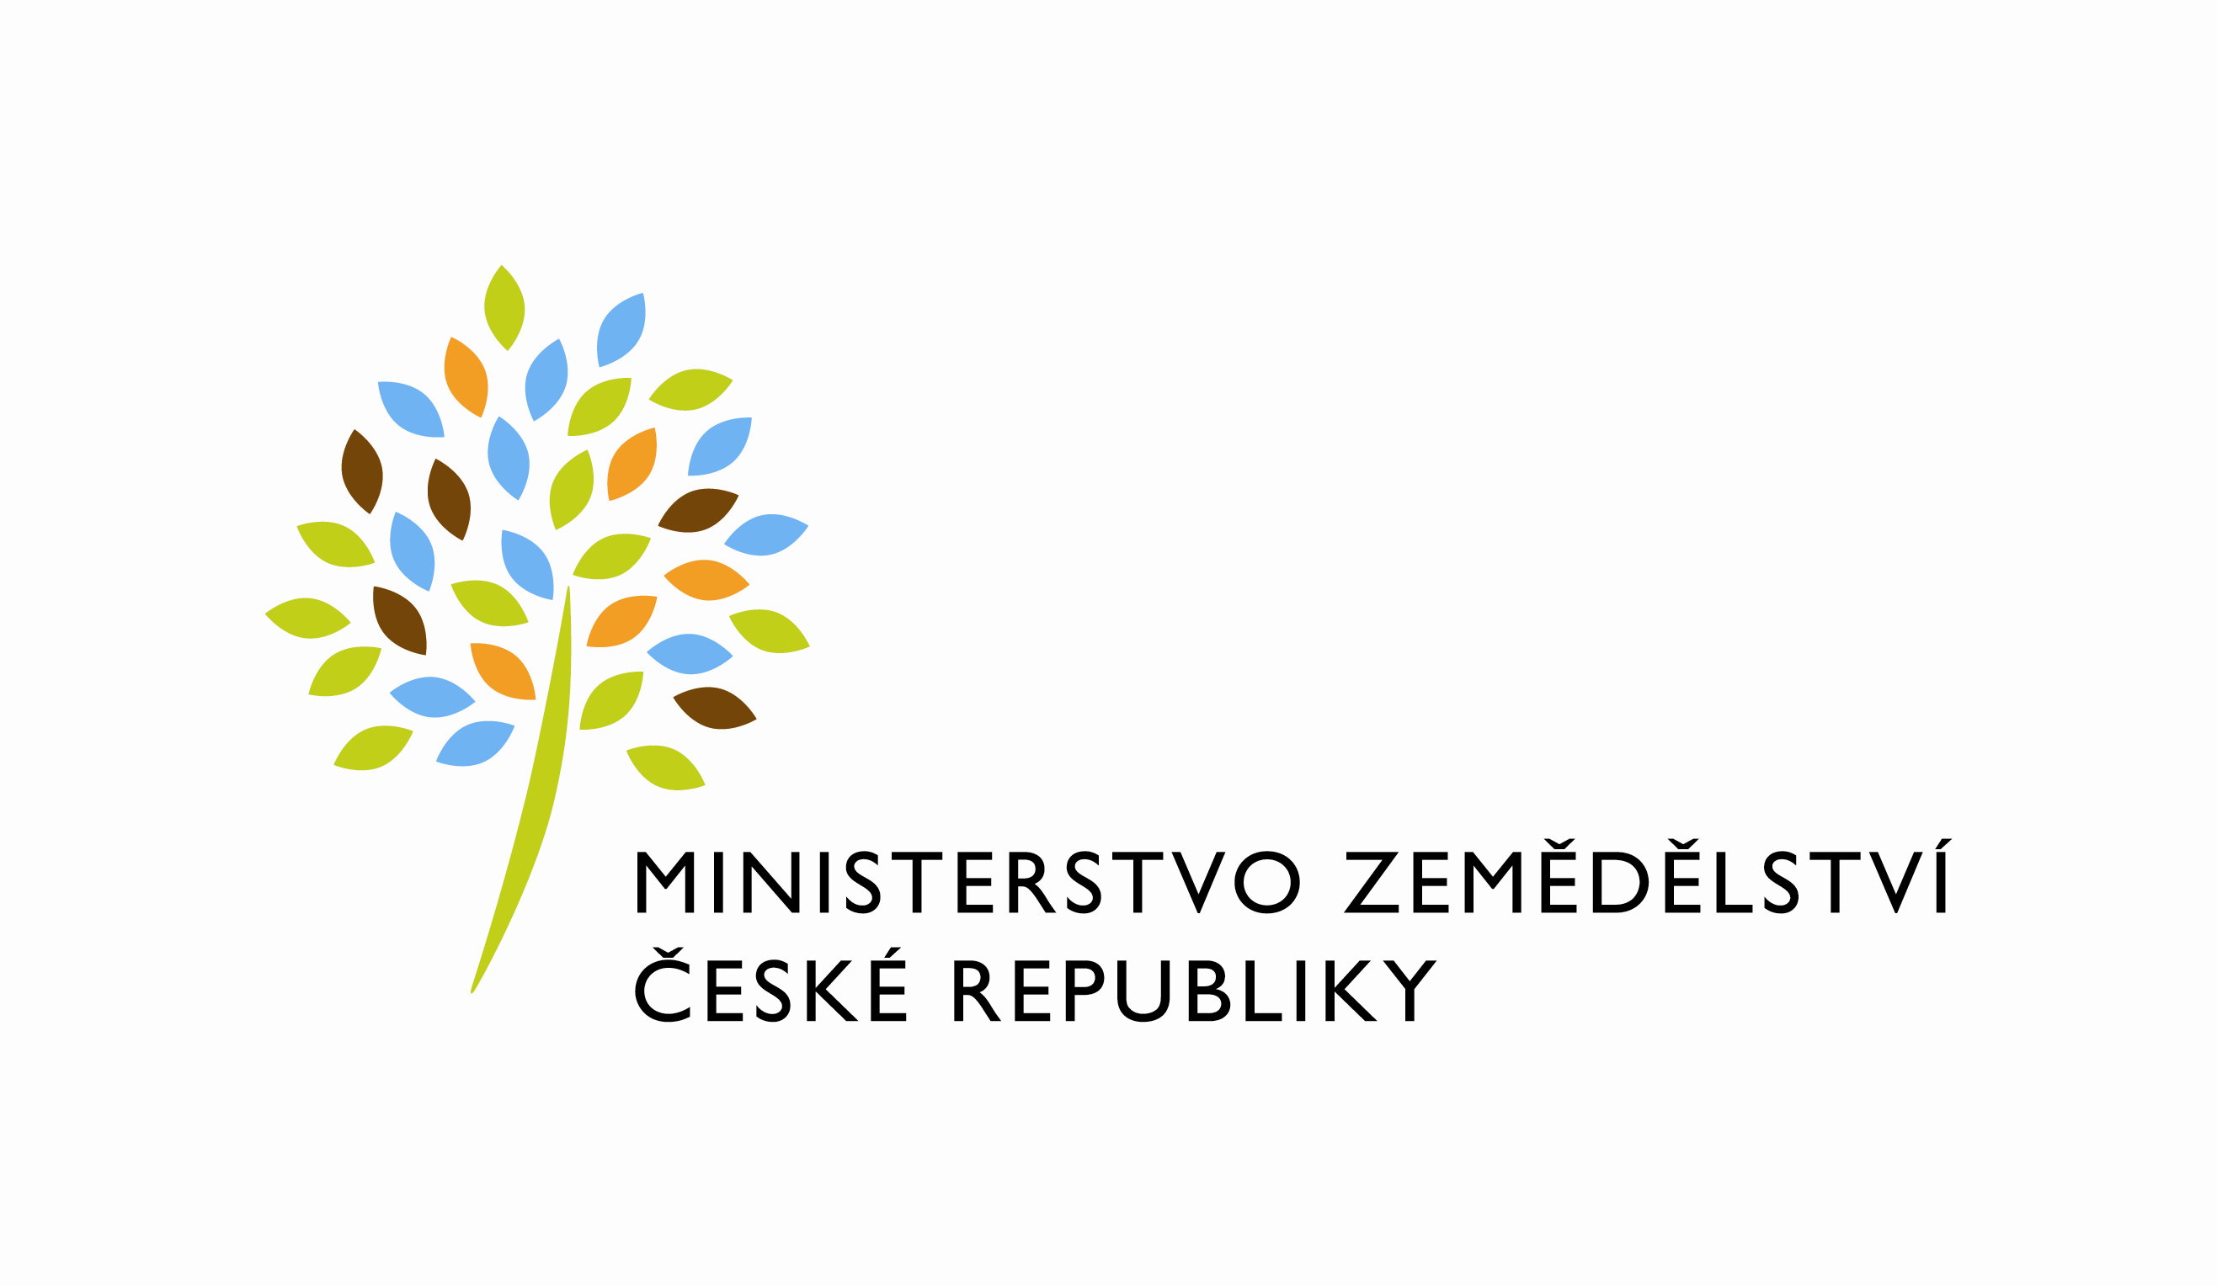
MZE-21484/2024-12122
mzedms027540932
útvar: Odbor informačních a komunikačních technologií  Číslo útvaru: 12120  VÁŠ DOPIS ZN.:  ZE DNE:  SP. ZN.: MZE-68242/2023-12122  NAŠE Č. J.: MZE-21484/2024-12122  VYŘIZUJE: David Neužil  Telefon: 221812012 | O2 IT Services s.r.o.  Vážený pan  xxx  Za Brumlovkou 266/2  Michle  140 00 Praha 4
DATUM: 14. 3. 2024

Prodloužení termínu dodání č. 4500146876 - PZ_PRAIS_III_2023_No801_IZR_SWK2023(KDW)_ (Z37131)

Vážený pane xxx,
Prodlužujeme tímto termín dodání č. 4500146876 - PZ_PRAIS_III_2023_No801_IZR_SWK2023(KDW)_ (Z37131) nově do 15.04.2024.

Zdůvodnění:
Důvodem je potřeba delšího času na otestování služeb pro komunikaci se SZIF. Za stranu IZR jsou služby implementované a nasazené, aktuálně čekáme na zavolání ze strany SZIFu a potvrzení, že z jejich strany vše funguje dle očekávání / případné připomínky.

S posunem termínu souhlasí i garant registru pan Němec J.

S pozdravem
%%%el_podpis%%%
Ing. Miroslav Rychtařík
ředitel odboru

Přílohy

